Câu 1: Cho hàm số $y=f\left( x \right)$ liên tục trên đoạn $\mathbb{R}$ và có bảng biến thiên dưới đây.
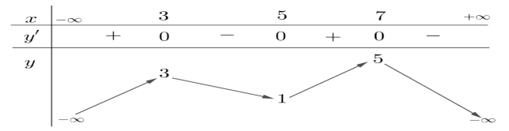
Gọi $M,\,m$ lần lượt là giá trị lớn nhất và giá trị nhỏ nhất của hàm số $y=f\left( x \right)$ trên đoạn $\left[ 3;7 \right]$. Giá trị của $M+2m$ là
A. $1$.
B. $7$.
C. $4$.
D. $3$.
Đáp án: B
Câu 2: Hình vẽ bên dưới là đồ thị của hàm số $y=\frac{ax+b}{cx+d} $.
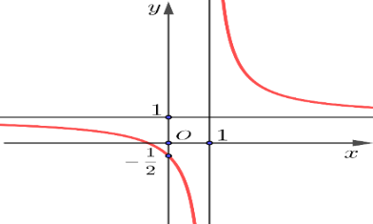
Đường tiệm cận đứng của đồ thị hàm số có phương trình là
A. $y=1$.
B. $y=2$.
C. $x=1$.
D. $x=2$.
Đáp án: C
Câu 3: Cho hàm số $y=f\left( x \right)$ có bảng biến thiên như sau:
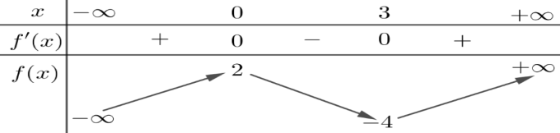
Giá trị cực tiểu của hàm số đã cho bằng
A. $-4$.
B. $0$.
C. $3$.
D. $2$.
Đáp án: A
Câu 4: Cho hàm số $y=\frac{1}{4}{{x}^{4}}+\frac{1}{3}{{x}^{3}}-{{x}^{2}}$ có đồ thị như hình vẽ bên.
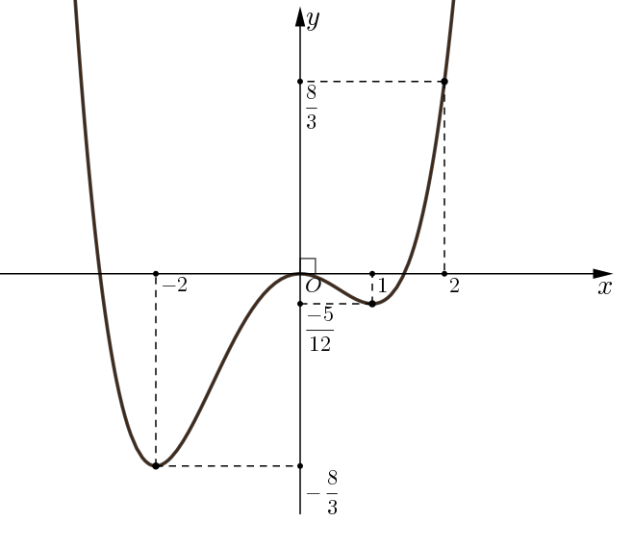
Hàm số đã cho đồng biến trên khoảng
A. $\left( -\infty ;\,-2 \right)$.
B. $\left( 1;2 \right)$.
C. $\left( -2\,;\,1 \right)$.
D. $\left( 0\,;\,2 \right)$.
Đáp án: B
Câu 5: Cho hàm số \[y=f\left( x \right)\] xác định, liên tục trên\[\left[ -1;\frac{5}{2} \right]\]và có đồ thị như hình vẽ.
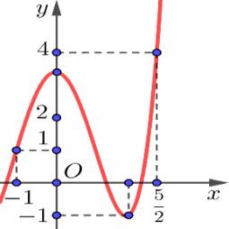
Giá trị lớn nhất của hàm số \[f\left( x \right)\] trên \[\left[ -1;\frac{5}{2} \right]\] bằng
A. $\frac{7}{2}$.
B. $1$.
C. $4$.
D. $-1$.
Đáp án: C
Câu 6: Tiệm cận ngang của đồ thị hàm số $y=\frac{x-2}{x+1}$ là
A. $y=1$.
B. $x=-1$.
C. $y=-2$.
D. $x=2$.
Đáp án: A
Câu 7: Điểm cực đại của hàm số $y=\frac{1}{3}{{x}^{3}}-2{{x}^{2}}+3x-1$ là
A. $x=-1$.
B. $x=\frac{1}{3}$.
C. $x=3$.
D. $x=1$.
Đáp án: D
Câu 8: Đường cong ở hình bên dưới là đồ thị của một trong bốn hàm số dưới đây. Hàm số đó là hàm số nào?
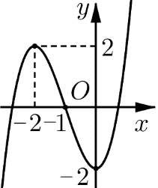
A. $y=\frac{2x+2}{x-1}$
B. $y=-{{x}^{3}}+3{{x}^{2}}-2.$
C. $y={{x}^{4}}-3{{x}^{2}}-2.$
D. $y={{x}^{3}}+3{{x}^{2}}-2.$
Đáp án: D
Câu 9: Cho hàm số $y=f\left( x \right)$ có đồ thị như hình vẽ.
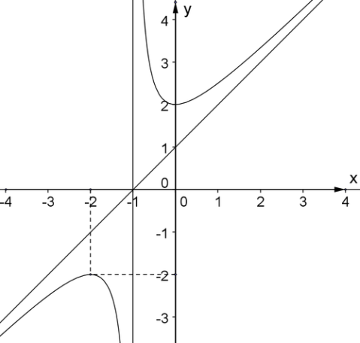
Đồ thị hàm số có tâm đối xứng là
A. $\left( -1;1 \right)$.
B. $I\left( -1;0 \right)$.
C. $I\left( 1;-1 \right)$.
D. $\left( 1;0 \right)$.
Đáp án: B

